INFORME TÉCNICO GRUPAL
MiniDFS – Sistema de Archivos Distribuidos por Bloques

Arquitecturas de Nube y Sistemas Distribuidos
Facultad de Ingeniería de Sistemas e Informática
Universidad Pontificia Bolivariana

Integrante: Andrés Felipe Núñez Hernández
Fecha: 24 de mayo de 2026

1. Objetivo

1.1 Objetivo General
Diseñar e implementar un sistema de archivos distribuido (DFS) minimalista por bloques que permita almacenar y acceder a archivos grandes de forma distribuida en múltiples nodos, aplicando particionamiento en bloques de 64 MB, replicación pipeline con factor 3, y tolerancia activa a fallos mediante re-replicación automática.

1.2 Objetivos Específicos
- Implementar un NameNode central que gestione metadatos, autenticación JWT y coordine la distribución de bloques.
- Desplegar múltiples DataNodes que almacenen bloques con verificación de integridad SHA-256.
- Proveer una CLI cliente con operaciones put, get, ls, mkdir, rmdir, rm, register y login.
- Garantizar tolerancia a fallos mediante replicación pipeline y re-replicación activa.
- Desplegar el sistema en infraestructura AWS EC2 con comunicación gRPC sobre Internet.

2. Marco Teórico

2.1 Sistemas de Archivos Distribuidos (DFS)
Un sistema de archivos distribuido permite que múltiples nodos compartan y accedan de forma concurrente a archivos almacenados en diferentes servidores. Los dos enfoques principales son:
- DFS basado en bloques: La unidad de distribución es el bloque (64 MB). Los bloques se replican en distintos nodos. Ejemplos: HDFS, GFS.
- DFS basado en objetos: La unidad es el archivo completo (WORM). Ejemplo: AWS S3.
MiniDFS sigue el enfoque basado en bloques, inspirado en GFS y HDFS.

2.2 Google File System (GFS)
GFS introduce la arquitectura Maestro–Trabajadores donde un único Master (NameNode en HDFS) mantiene el namespace de archivos y la ubicación de los chunks (bloques de 64 MB). Los ChunkServers (DataNodes) almacenan los chunks replicados. Los clientes consultan al Master para ubicar chunks y luego interactúan directamente con los ChunkServers para la transferencia de datos.

2.3 HDFS
HDFS adopta los principios de GFS: NameNode (metadatos) y DataNodes (almacenamiento). Introduce el BlockReport periódico que permite al NameNode reconciliar el estado real del sistema, y el Heartbeat para detectar nodos caídos y activar re-replicación automática de bloques sub-replicados.

2.4 gRPC y Protocol Buffers
gRPC es un framework de llamada a procedimiento remoto de alto rendimiento basado en HTTP/2 y Protocol Buffers v3. Soporta streaming bidireccional (client-streaming para upload, server-streaming para download), compresión automática y multiplexación de solicitudes, lo que lo hace ideal para transferencias eficientes de bloques de datos grandes.

3. Descripción del Servicio y Problema Abordado

3.1 Problema
El almacenamiento centralizado introduce un único punto de fallo y limita la escalabilidad. Para archivos grandes (videos, bases de datos, backups), un único servidor se convierte en cuello de botella tanto en capacidad de almacenamiento como en ancho de banda de red.

3.2 Solución
MiniDFS distribuye los archivos en bloques de 64 MB entre múltiples DataNodes. Cada bloque se replica en 3 nodos distintos (factor de replicación = 3), garantizando que el sistema siga operativo aunque fallen hasta 2 de los 3 DataNodes que almacenan un bloque. Un NameNode central coordina los metadatos, autenticación y re-replicación automática.

3.3 Características Principales
Característica | Valor
Tamaño de bloque | 64 MB (configurable por variable de entorno)
Factor de replicación | 3 (cada bloque en 3 DataNodes distintos)
Protocolo de comunicación | gRPC con Protocol Buffers v3 sobre HTTP/2
Autenticación | JWT + bcrypt (tokens de 24h)
Persistencia de metadatos | SQLite en NameNode
Verificación de integridad | SHA-256 por bloque (en escritura y lectura)
Detección de fallos | Heartbeat cada 10s, timeout 30s
Re-replicación | Automática por HeartbeatMonitor
4. Arquitectura del Sistema

4.1 Tipo de Arquitectura: Maestro–Trabajadores
MiniDFS implementa una arquitectura Maestro–Trabajadores donde el NameNode actúa como coordinador central de metadatos y los DataNodes como trabajadores de almacenamiento. La comunicación Cliente–DataNode es directa para la transferencia de bloques, evitando que el NameNode se convierta en cuello de botella en el plano de datos.
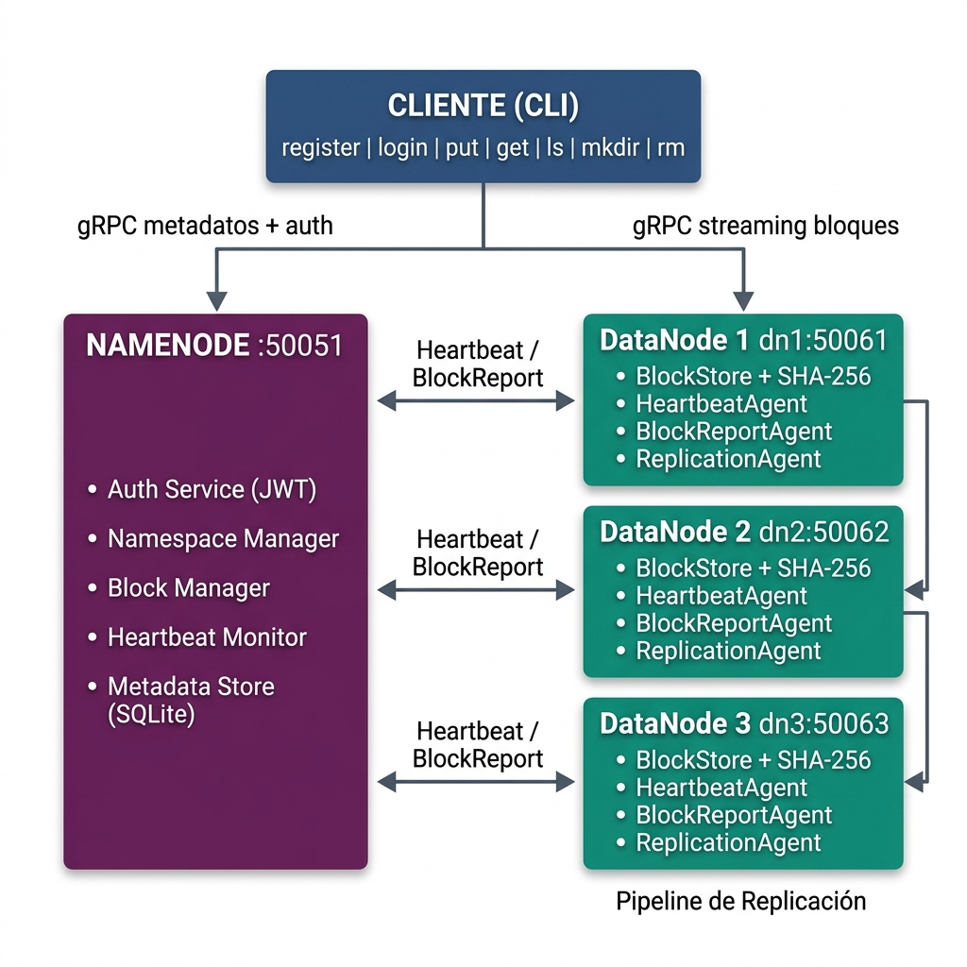
Figura 1. Arquitectura del sistema MiniDFS – Maestro/Trabajadores con gRPC

4.2 Flujo PUT – Subida de Archivo
El proceso de subida de un archivo al DFS sigue estos pasos:
- El cliente solicita al NameNode la asignación de bloques (PutFileRequest).
- El NameNode responde con una lista de BlockAssignments, cada uno con block_id y datanodes asignados.
- Para cada bloque, el cliente lo envía en streaming al DataNode primario (chunks de 4MB).
- El DataNode primario reenvía el bloque al siguiente nodo del pipeline (replicación pipeline).
- El cliente confirma cada bloque al NameNode (ConfirmBlock) con su checksum SHA-256.
- El NameNode actualiza los metadatos en SQLite con las ubicaciones confirmadas.
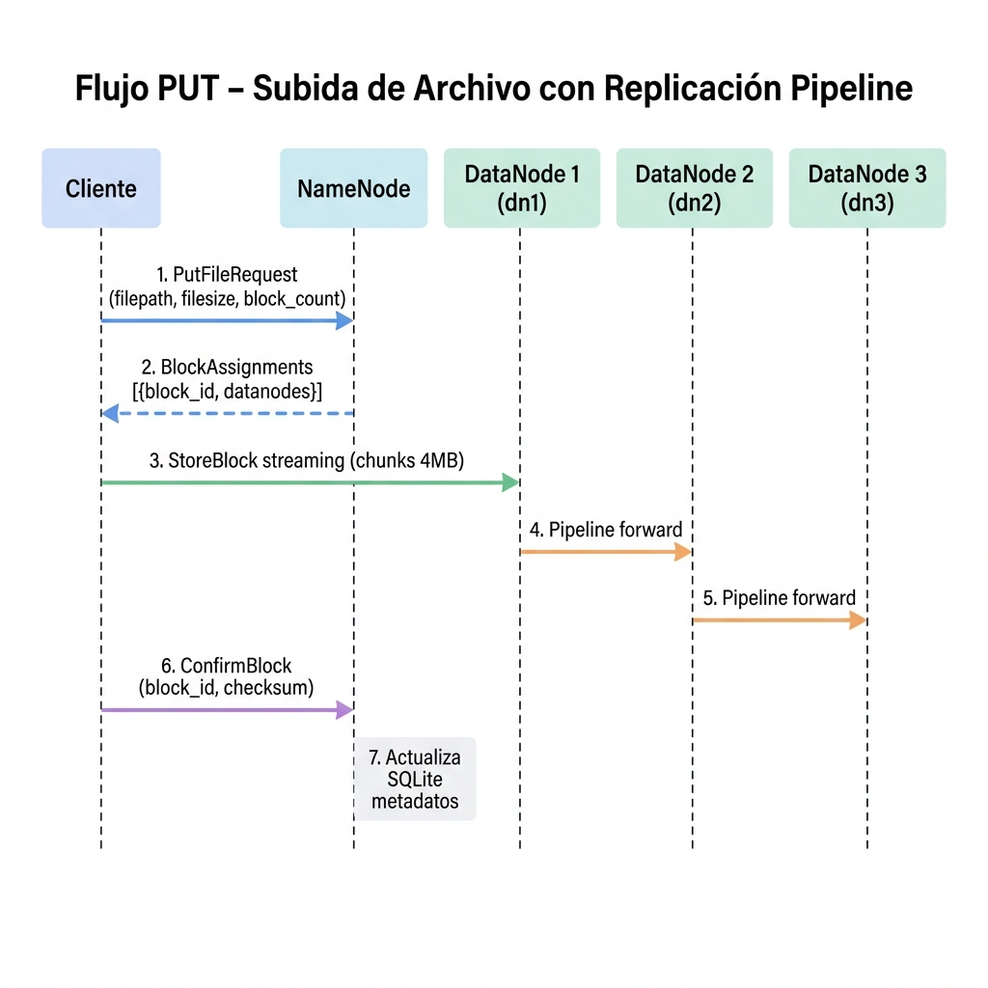
Figura 2. Diagrama de secuencia – Flujo PUT con replicación pipeline

4.3 Flujo GET – Descarga de Archivo
El proceso de descarga de un archivo desde el DFS:
- El cliente solicita al NameNode las ubicaciones de los bloques (GetFileRequest).
- El NameNode retorna BlockLocations con block_id, block_index, datanodes y checksum esperado.
- Para cada bloque (en orden por índice), el cliente descarga desde el DataNode primario.
- El DataNode envía el bloque en streaming (chunks de 1MB).
- El cliente verifica el SHA-256 de cada bloque; si falla, intenta la siguiente réplica.
- El cliente ensambla los bloques en el archivo de salida.
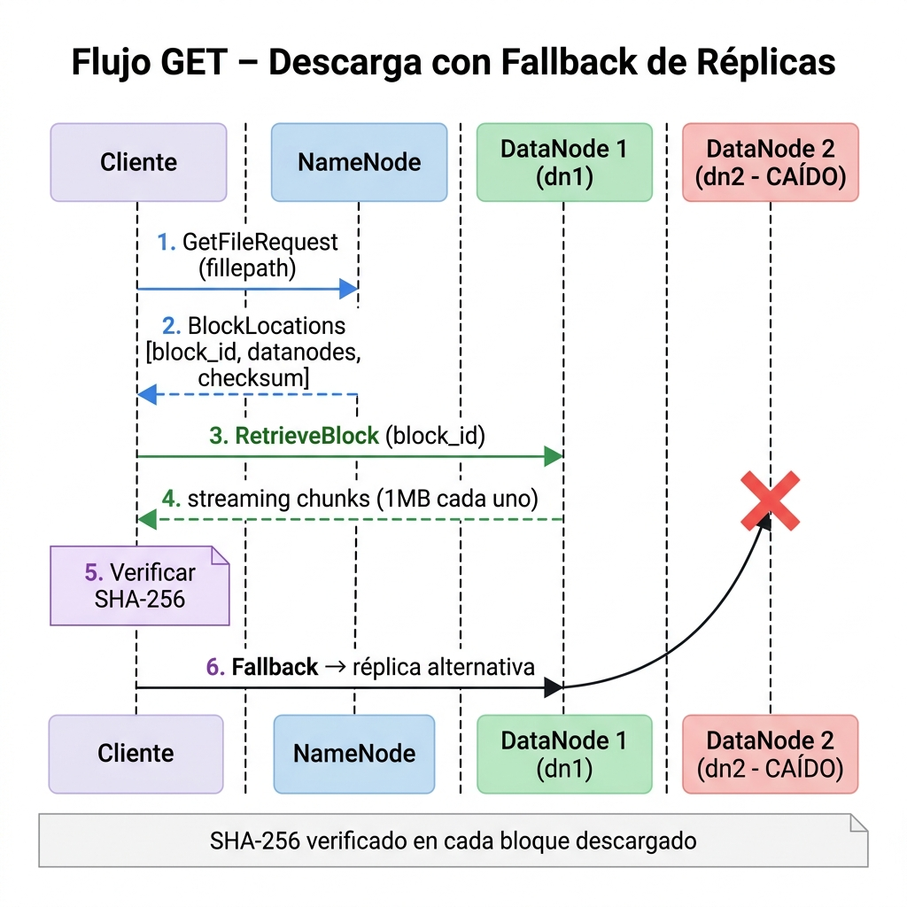
Figura 3. Diagrama de secuencia – Flujo GET con fallback de réplicas

4.4 Heartbeat y Re-replicación Automática
El HeartbeatMonitor es un thread daemon que mantiene el estado del clúster:
- Cada DataNode envía un Heartbeat al NameNode cada 10 segundos.
- Si un DataNode no envía heartbeat en más de 30 segundos, el NameNode lo marca INACTIVE.
- El BlockManager detecta los bloques sub-replicados (con menos de 3 réplicas activas).
- El NameNode encola tareas de re-replicación para los DataNodes activos.
- El DataNode fuente ejecuta StoreBlock hacia el DataNode destino, restaurando el factor de replicación.
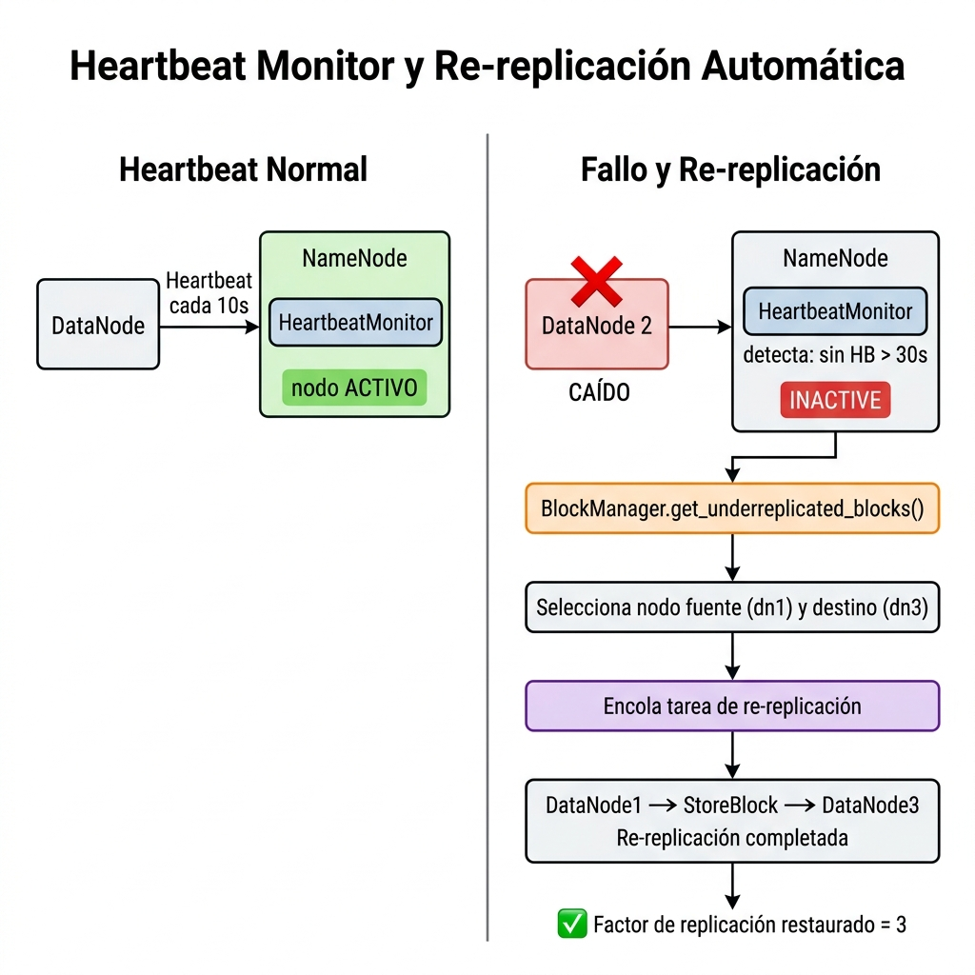
Figura 4. Heartbeat Monitor y proceso de re-replicación automática

5. Especificación de Protocolos y APIs

5.1 Protocolo: gRPC sobre HTTP/2
Todos los servicios se comunican mediante gRPC con Protocol Buffers v3. El contrato completo está definido en proto/dfs.proto.

5.2 Servicios del NameNode (puerto 50051)
RPC | Tipo | Descripción
Register | Unary | Registrar nuevo usuario con contraseña bcrypt
Login | Unary | Autenticar y obtener token JWT (24h)
PutFile | Unary | Solicitar asignación de bloques para upload
ConfirmBlock | Unary | Confirmar bloque almacenado + checksum SHA-256
GetFile | Unary | Obtener ubicaciones de bloques para download
DeleteFile | Unary | Eliminar archivo y sus metadatos
ListFiles | Unary | Listar archivos y directorios del usuario
MakeDir | Unary | Crear directorio virtual
RemoveDir | Unary | Eliminar directorio vacío
Heartbeat | Unary | Recibir heartbeat de DataNode
BlockReport | Unary | Recibir inventario de bloques de DataNode
ReportCorruptBlock | Unary | Reportar bloque corrupto (SHA-256 mismatch)

5.3 Servicios del DataNode (puertos 50061-50063)
RPC | Tipo | Descripción
StoreBlock | Client-streaming | Recibir bloque en chunks de 4MB con pipeline de replicación
RetrieveBlock | Server-streaming | Enviar bloque al cliente en chunks de 1MB
DeleteBlock | Unary | Eliminar bloque del disco

6. Algoritmos de Particionamiento, Distribución y Replicación

6.1 Particionamiento de Bloques
El cliente divide el archivo en bloques de 64 MB usando un generador que lee el archivo en chunks y calcula el SHA-256 de cada bloque:
def split_file(filepath, block_size=64*1024*1024):
with open(filepath, 'rb') as f:
index = 0
while True:
data = f.read(block_size)
if not data:
break
checksum = hashlib.sha256(data).hexdigest()
yield index, data, checksum
index += 1
El índice de cada bloque se preserva en los metadatos para garantizar la reconstrucción correcta en el GET. El último bloque puede ser menor que block_size.

6.2 Distribución Round-Robin
El NameNode asigna DataNodes a cada bloque usando Round-Robin circular, distribuyendo la carga uniformemente entre todos los nodos activos:
def assign_datanodes(block_count, replication_factor=3):
active_nodes = self.store.get_active_datanodes()
assignments = []
for i in range(block_count):
selected = []
start = self._rr_counter % len(active_nodes)
for j in range(replication_factor):
selected.append(active_nodes[(start + j) % len(active_nodes)])
self._rr_counter += 1
assignments.append(selected)
return assignments

6.3 Pipeline de Replicación
El cliente envía el bloque únicamente al nodo primario. Ese nodo, al recibir el bloque completo, lo reenvía al siguiente nodo del pipeline en paralelo. Esto minimiza el ancho de banda consumido por el cliente (sube una vez) y distribuye la carga de replicación:
# En datanode/server.py – al recibir el bloque completo:
if pipeline_nodes:
next_node = pipeline_nodes[0]
remaining = pipeline_nodes[1:]
self.replication_agent.enqueue_pipeline(
block_id, data, checksum, next_node, remaining
)

7. Entorno de Ejecución

7.1 Docker
Cada componente tiene su propio Dockerfile basado en python:3.11-slim. Los stubs gRPC se generan en tiempo de build dentro del contenedor. Docker Compose orquesta los 4 servicios con healthchecks y depends_on condicionado (DataNodes esperan a que el NameNode esté healthy).

7.2 Despliegue en AWS EC2
El sistema fue desplegado y probado en 4 instancias EC2 independientes en us-east-1, cada una ejecutando su servicio en un contenedor Docker con los puertos correspondientes expuestos en el Security Group proyecto_dfs.
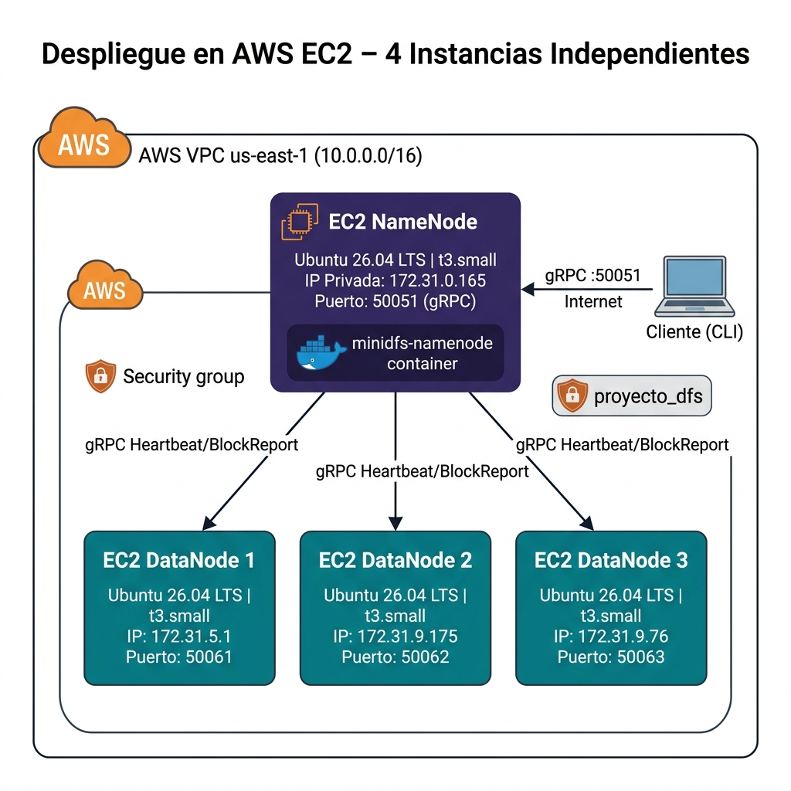
Figura 5. Despliegue en AWS EC2 – 4 instancias independientes en us-east-1
Instancia | Tipo | IP Privada | Servicio
NameNode | t3.small | 172.31.0.165 | gRPC :50051
DataNode 1 | t3.medium | 172.31.5.1 | gRPC :50061
DataNode 2 | t3.medium | 172.31.9.175 | gRPC :50062
DataNode 3 | t3.medium | 172.31.9.76 | gRPC :50063

8. Pruebas y Análisis de Resultados

8.1 Prueba 1: Autenticación y Namespace
Verificación de registro de usuario, autenticación JWT y creación de directorios virtuales.
$ python cli.py register andres pass123
Usuario registrado exitosamente
$ python cli.py login andres pass123
Autenticación exitosa
$ python cli.py mkdir /test
Directorio creado
$ python cli.py ls /
d /test/
PASS – Autenticación JWT y namespace operativos
JWT generado correctamente. Namespace virtual funcional por usuario.

8.2 Prueba 2: PUT con Replicación Pipeline
Creación de archivo de prueba de 5 MB y subida al DFS con replicación automática.
$ dd if=/dev/urandom of=/tmp/test.bin bs=1M count=5
5+0 records in | 5242880 bytes (5.2 MB) copied
$ python cli.py put /tmp/test.bin /test/test.bin
Subiendo: /tmp/test.bin (5.0 MB, 1 bloque(s))
→ /test/test.bin
Bloque 1/1: 5.0 MB → dn2 (pipeline: ['dn3', 'dn1']) ... OK
✓ Archivo subido exitosamente: /test/test.bin
1/1 bloques confirmados | file_id=548492e7-9f9c-4ee3-8bc0-22b4d939a86c
PASS – Replicación pipeline dn2 → dn3 → dn1 completada
Bloque replicado a los 3 DataNodes. file_id registrado en NameNode.

8.3 Prueba 3: GET y Verificación de Integridad SHA-256
Descarga del archivo y verificación de integridad con SHA-256.
$ python cli.py get /test/test.bin /tmp/test_descargado.bin
Descargando: /test/test.bin (5.0 MB, 1 bloque(s))
Bloque 1/1: réplicas=['dn1', 'dn2', 'dn3'] ... OK
✓ Archivo descargado exitosamente: /tmp/test_descargado.bin (5.0 MB)
$ sha256sum /tmp/test.bin /tmp/test_descargado.bin
5c3c26904f888b5970cfdce8cb38688023422ee2604b04c92d1cb001ffa4cd7c /tmp/test.bin
5c3c26904f888b5970cfdce8cb38688023422ee2604b04c92d1cb001ffa4cd7c /tmp/test_descargado.bin
PASS – SHA-256 idéntico en original y descargado
Integridad de datos garantizada de extremo a extremo.

8.4 Prueba 4: Tolerancia a Fallos (DataNode 2 caído)
Se detuvo el contenedor minidfs-datanode2 en su instancia EC2 (172.31.9.175) y se intentó descargar el mismo archivo.
# DataNode 2 detenido en su instancia EC2
$ python cli.py get /test/test.bin /tmp/test_tolerancia.bin
Descargando: /test/test.bin (5.0 MB, 1 bloque(s))
Bloque 1/1: réplicas=['dn1', 'dn2', 'dn3'] ... OK
✓ Archivo descargado exitosamente: /tmp/test_tolerancia.bin (5.0 MB)
$ sha256sum /tmp/test.bin /tmp/test_tolerancia.bin
5c3c26904f888b5970cfdce8cb38688023422ee2604b04c92d1cb001ffa4cd7c /tmp/test.bin
5c3c26904f888b5970cfdce8cb38688023422ee2604b04c92d1cb001ffa4cd7c /tmp/test_tolerancia.bin
PASS – GET exitoso con DataNode 2 caído. Fallo transparente al usuario
Fallback automático a réplicas en dn1 y dn3. SHA-256 idéntico.

9. Conclusiones

gRPC con streaming: es ideal para transferencias de bloques grandes: permite enviar datos en chunks de 4 MB sin materializar el bloque completo en memoria, reduciendo el uso de RAM.
La arquitectura Maestro–Trabajadores: separa claramente las responsabilidades de coordinación (NameNode) y almacenamiento (DataNodes), facilitando la escalabilidad horizontal.
La replicación pipeline: reduce el ancho de banda del cliente: en lugar de subir el bloque N veces, lo sube una vez y los DataNodes se encargan de la replicación entre sí.
Docker: facilita el despliegue distribuido: cada servicio es independiente, reproducible y portable entre entornos locales y cloud sin cambios en el código.
AWS EC2: permitió demostrar comunicación real sobre Internet entre nodos en diferentes instancias, validando que el sistema funciona en condiciones de producción.
La verificación SHA-256: garantiza la integridad de datos en cada escritura y lectura, detectando corrupción en disco o durante la transmisión de red.

10. Referencias
- Ghemawat, S., Gobioff, H., & Leung, S. T. (2003). The Google File System. SOSP '03.
- Shvachko, K., Kuang, H., Radia, S., & Chansler, R. (2010). The Hadoop Distributed File System. IEEE MSST.
- gRPC Documentation: https://grpc.io/docs/
- Protocol Buffers v3: https://protobuf.dev/
- Docker Documentation: https://docs.docker.com/
- AWS EC2 Documentation: https://docs.aws.amazon.com/ec2/
- Wikipedia – Google File System: https://es.wikipedia.org/wiki/Google_File_System
- Wikipedia – HDFS: https://es.wikipedia.org/wiki/Hadoop_Distributed_File_System

